9 Бу турбиналы қондырғының циклы

Бу турбиналы қондырғылар Ренкин циклы арқылы жұмыс атқарады. Бу турбиналы қондырғылардың пайдалы жұмыс атқаруына әсер ететiн бу қысымы мен температурасы. Егер будың қысымы мен температурасын жоғарлатса, Ренкин циклының пайдалы әсер коэффициентi де өседi.
Бу турбиналы қондырғылардың пайдалы әсер коэффициентiн көтеруге тағы бiрнеше тәсiлдерi бар. Бұл турбинадан шыққан будың қысымын азайту, циклдегi орташа қысымды буды қайтадан қыздыру және электр қуатымен бiрге жылу өндiру. 1.3-суретте тек электр энергиясын және электр қуатымен бiрге жылу өндiретін жылу электр стансаларының (ЖЭС) тәсілдемелік схемалары көрсетiлген – бұл шықтағыш электр стансасы (ШЭС) және жылу электр орталығы (ЖЭО).

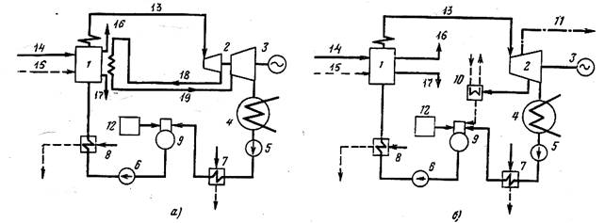

1 - бу генераторы; 2 - бу турбинасы; 3 - электр генераторы; 4 - конденсатор; 5 - конденсат сорғысы; 6 - қоректендiру сорғысы; 7 – аз қысымды жылытқыш; 8 - жоғары қысымды жылытқыш; 9-деаэратор; 10-желiсу жылытқышы; 11-өндiрiс бу iрiктеу арнасы; 12-су дайындау қондырғы; 13-қыздырылған бу құбыры; 14-отын; 15-ауа; 16-түтiн, газ; 17-шлак; 18-қайта қыздыруға жiберiлген бу; 19-қайта қыздырылған бу.
1.3 Сурет - ЖЭС тәсілдемелік сұлбалары, ШЭС (а) және ЖЭО (б)

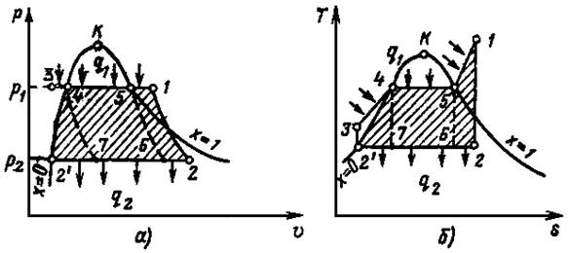
а – рυ-диаграммасында; б – Тs-диаграммасында.
1.4 сурет - Ренкин циклы.

Бу турбиналы қондырғылар циклының құрамына (Ренкин циклы, 1.4-суретті қара) келесi құбылыстар кiредi:
1) қысым тұрақты құбылыс (Р₁ = const) 3-4-5 бу генераторда бу өндiру (ылғалды бу) немесе 3-4-5-1 (қыздырылған бу) үздiксiз жылуберiс q₁ = h₁ – h₃ арқылы пайда болған;
2) адиабатты кеңiтiлу құбылыс (1-2) бұл бу турбинада пайдалы жұмыс өндiру l_{пт} = h₁ – h₂ құбылысы;
3) қысым тұрақты (Р₂ = const) құбылыс. Бұл конденсаторда жұмысын атқарған буды салқындатып шықтандырып суға айналдыру (2 - 2'), мұнда q₂ = h₂ – h_{2'} < 0.
4) адиабатты құбылыс 2'–3 бұл суды конденсатты және қоректендiру насостарымен бу генераторына бұрынғы қысымымен Р₁ жiберу.
Бу турбиналы қондырғылардың теориялық меншiктi пайдалы жұмысы бу турбинаның 1 кг буға және қоректендiру насостың 1 кг суға пайдаланған жұмыстарының айырмашылығынан шығады

l_{о}^{пту} = l_{пт} – l_{пн} = (h₁ – h₂) – (h₃ – h_{2'}) . (1.1)

Бу турбиналы қондырғылардың термиялық пайдалы әсер коэффициентi

η_{t} = l_{o}^{пту} /q₁ = [(h₁ – h₂) – (h₃ – h_{2'})]/(h₁ – h₃) ≈ (h₁ – h₂)/(h₁ – h₃) , (1.2)

мұнда қоректендiру сорғының жұмысы өте аз болғандықтан оны есепке алмауға болады, немесе h₃ = h_{2'} .

Ренкин циклының жылу үнемдiлiгiн көтеру әдiстерi

Ренкин циклының жылу үнемдiлiгi көбiнесе басындағы және аяғындағы бу көрсеткiштерiне байланысты, яғни турбинаға баратын будың қысымымен температурасы (Р_{о}, t_{o}) және турбина конденсаторындағы бу қысымы Р_{к} . Ренкин циклының жылу үнемдiлiгiне бу көрсеткiштерiнiң әсер беруiн Тs-диаграммада көруге болады, 1.5-сурет.

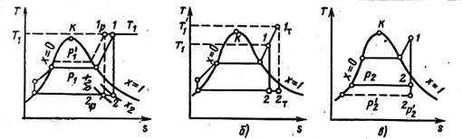
а)

а-будың цикл басындағы қысым өзгерiсi; б-температура өзгерiсi; в-будың цикл аяғындағы қысым өзгерiсi.
1.5 Сурет - Ренкин циклының жылу үнемдiлiгiне бу көрсеткiштерiнiң әсер беруiнiң Тs-диаграммадағы көрiнiсi.

1) Будың цикл басындағы қысымын көтеру.

Будың цикл басындағы қысымын Р₁ ден Р₁' дейiн көтерiп бу турбиналы қондырғылар циклының пайдалы әсер коэффициентiн (ПӘК) жоғарлатуға болады. Будың басындағы температурасымен (Т₁) аяғындағы қысымы (Р₂) тұрақты қалады (1.5 а суретті қара).
Будың цикл басындағы қысымы Р₁ ден Р₁' дейiн көтерiлген себептен Ренкин циклының ПӘК үлкейедi, бұл тек 10 МПа қысымына дейiн болады. Бiрақ будың цикл аяғындағы құрғақтығы азаяды (Х_{2р} < Х₂), сондықтан турбинаның қалақтары ылғалмен желiнiп оның жұмыс мөлшерi кемидi. Турбинаның шығыс жағындағы будың құрғақтық дәрежесi (Х) 0,88-0,9 араларында болуы қажет.

2) Будың цикл басындағы температурасын көтеру.

Будың цикл басындағы температурасын Т₁ ден Т₁' дейiн көтерген себептен будың жылуқұламасы өседі сондықтан Ренкин циклының ПӘК жоғарлайды (1.5б суретті қара) және цикл аяғындағы құрғақтығы көтерiледі (Х_{2т} > Х₂). Турбинаның шығыс жағындағы будың ылғалдығы азайған себебiнен оның жұмыс атқаруы тиiмдiлеу болады.
3) Будың цикл аяғындағы қысымын азайту.
Турбинаның конденсаторына баратын будың қысымын Р₂ ден Р₂' дейiн азайтқан себебiнен Ренкин циклының ПӘК жоғарлайды (1.5в суретті қара). Бұл конденсатордағы вакуумының мөлшерiн көтерген себебiнен.
4) Буды қайта қыздыруын пайдалану.
Буды қайта қыздырудың жылу сұлбасы 1.3а-суретiнде көрсетiлген. Ал буды қайта қыздыруымен Ренкин циклы 1.6-суретiнде көрсетiлген.

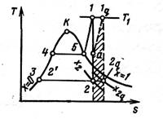
1.6 Сурет - Бу турбиналы қондырғының буды қайта қыздыру циклы

1.4 және 1.5-суретiндегi Ренкин циклының ПӘК бiраз көбейетiнi пайдалы жұмыс өсуiне байланысты, (пайдалы жұмыс өсуi 1.6-суреттегi штрихталған ауданға тең).
5) Ренкиннiң конденсатқа жылу қайтару (регенеративтi) циклы.
Бу турбиналы қондырғылардың тиiмдiлiгiн көтеру үшiн турбинадан алынған буды жылытқыштарға жiберiп, қоректендiру суды жылытады. Бұл бу турбиналы регенеративтi қондырғы болады. 1.7-суретте бу турбиналы регенеративтi қондырғының сұлбасы және диаграммалардағы құбылыстары көрсетiлген. Электр қуатын өндiруге жартылай пайдаланған бу қалған жылу энергиясын циклға қайтарғанда өндiрiлген электр энергиясы үнемдi болады.

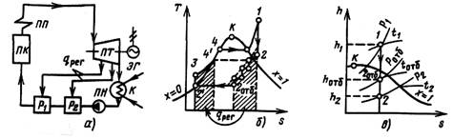

1.7 Сурет - Регенеративтi цикл сұлбасы мен диаграммалары
Егер Ренкин циклы бiр регенеративті жылытқышты болса, оған α салыстырмалы бу шығысы жұмсалса, оның пайдалы жұмысы

l₁ = α∙(h₁ – h_{отб}),

қалған бу (1 – α) турбинада толық пайдалы жұмыс атқарады

l₂ = (1 – α)∙(h₁ – h'₂).

Жалпы циклдегi түгел пайдалы жұмыс мөлшерi

l_{о} = l₁ + l₂ = α∙(h₁ – h_{отб}) + (1 – α)∙(h₁ – h'₂) = h₁ – h'₂ – α∙(h_{отб} – h'₂), (1.3)

ал 1 кг бу өндiруге жалпы түгел шығынданған жылу мөлшерi

q₁ = h₁ - h'_{отб} , (1.4)

мұнда h_{отб} – регенеративті будың энтальпиясы;
h'_{отб} – регенеративтi будың конденсатының (шығының) энтальпиясы;
h'₂ – циклда толық жұмыс атқарған бу конденсатының энтальпиясы.
Регенеративтi Ренкин циклының пайдалы әсер коэффициентi

η_{t} = l_{o}/q₁ = [h₁ – h'₂ – α∙(h_{отб} – h'₂)]/(h₁ – h'_{отб}) , (1.5)

бұл формулада қоректендiру сорғының жұмысы аз болғандықтан есепке алынбаған.
6) Бу турбиналық қондығылардың жылуландыру циклы.
Ренкин циклдарының ең көп шығындары (52-55%) турбинаның конденсаторындағы жылу шығыны. Бұл жылу шығыны салқындату су температурасына байланысты. Ең тиiмдi температура 20 ^{о}С, сонымен конденсатордағы бу көрсеткiштерi – қысымы Р₂ = 4 кПа, ал қаныққан бу температурасы t_{н} = 29 ^{о}С. Сондықтан конденсатордағы пайдасыз жылуды азайту үшiн жылуландыру циклы пайда болды. Бұл жылу электр орталығы (ЖЭО) циклы. ЖЭО жалпы жылу сұлбасы 1.3,б-суретiнде көрсетiлген. Бұл сұлбада турбинадағы жартылай электр қуатын өндiрген бу тiке өндiрiске әлде жылуландыруға жiберiледi. Осы бу электр энергиясын да өндiрiп, қалған жылуды да пайдаға асырып циклға қайтарылады. Сондықтан жылуландыру циклының ПӘК-тi қарапайым циклдерге қарағанда жоғары болады.
1.8-суретiнде жылуландыру циклының Тs-диаграммадағы көрiнiсi көрсетiлген.
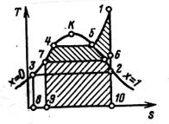

1.8 Сурет - Жылуландыру циклының Тs-диаграммадағы көрiнiсi

